[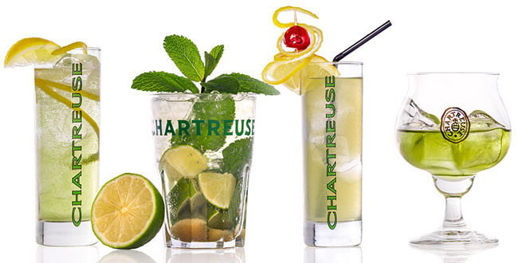](https://www.google.com/url?sa=i&rct=j&q=&esrc=s&source=images&cd=&cad=rja&uact=8&ved=2ahUKEwistIT8raneAhVMhxoKHQZYCUgQjRx6BAgBEAU&url=http://avis-vin.lefigaro.fr/magazine-vin/agenda/o113923-la-chartreuse-verte-fete-ses-250-ans&psig=AOvVaw3f1us2AQdt8CnEh1UX_z9j&ust=1540823687216269)

FICHE TECHNIQUE COCKTAIL CHARTREUSE

**Je certifie que :**

**Ce cocktail a été créé et sera exécuté par moi**

**J’accepte le règlement de ce concours et les décisions du jury.**

|  |  |  |  |
| --- | --- | --- | --- |
| **Nom :** | **Prénom :** | | |
| **Adresse personnelle :** | | | |
| **Code postal :** | **Ville :** | | **Téléphone :** |
| **Nom de l’établissement :** | | | |
| **Téléphone du professeur :** | | **Signature :** | |

**Nom du cocktail** :___________________

Long drink

|  |  |  |
| --- | --- | --- |
| Quantité en cl | Ingrédients | Marques des produits |
|  |  |  |
|  |  |  |
|  |  |  |
|  |  |  |
|  |  |  |
|  |  |  |

**Mode d’élaboration** :

Shaker Verre à mélange Direct au verre

**Type de verrerie** :

**Décoration**: